Le samedi 26 mai de 9h30 à 18h
Chez Alizaris à Baisy-Thy (Thy, 30 pour les GPS)
WOMBELT
Devenir les tisserandes d’un jour

« Je suis le fil, je suis la tisserande, je suis le rêve, je suis la rêveuse »
(extrait du chant « La roue de l’amour »)

Une journée pour créer entre femmes des ceintures de l’utérus : tisser les femmes dans la matière

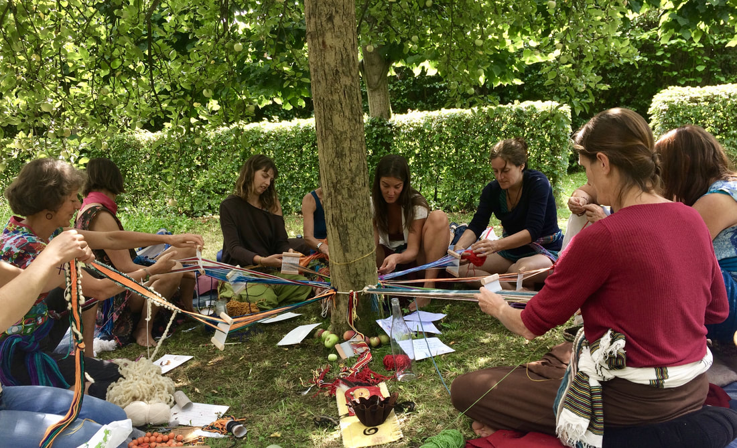

Guidée par Azul Valérie Thomé : https://www.souland.org/azul-valeacuterie-thomeacute.html

Telle une chorégraphie, un rite de passage, un cercle de tissage, nous tissons pour honorer notre utérus et nous lier ensemble avec nos histoires singulières : un retour à la matière au-delà des mots pour créer le monde, pour créer de la beauté, pour prier, pour écouter, pour se souvenir, pour écouter, pour se projeter …

Pourquoi ?
Une « ceinture de l'utérus » peut être tissée :
- pour soi ou pour une autre femme
- pour marquer et célébrer un moment de transition dans la vie d'une femme
- comme une étape sur un chemin de guérison
- juste pour le plaisir …

« Je laisse aller ce sang de vie pour toutes mes relations …
et j’ouvre ma matrice à la lumière »
(extrait d’un chant)
Comment ?
Lors d'un rituel de tissage de ceintures, nous tissons avec une méthode de tissage traditionnelle et un petit métier à tisser, voyageant sur les fils attachés d'un coté à nos hanches, et de l'autre à un arbre (ou une plante en intérieur).
Le cercle de femmes lié au centre par les fils de tissage forme une roue, la toile de la vie. En partageant des chants, des histoires, des prières, nous tissons notre propre ceinture … et nous serons invitées à tisser un bout de celles des autres, dans le sens de la Lune, jusqu’à rejoindre la sienne.

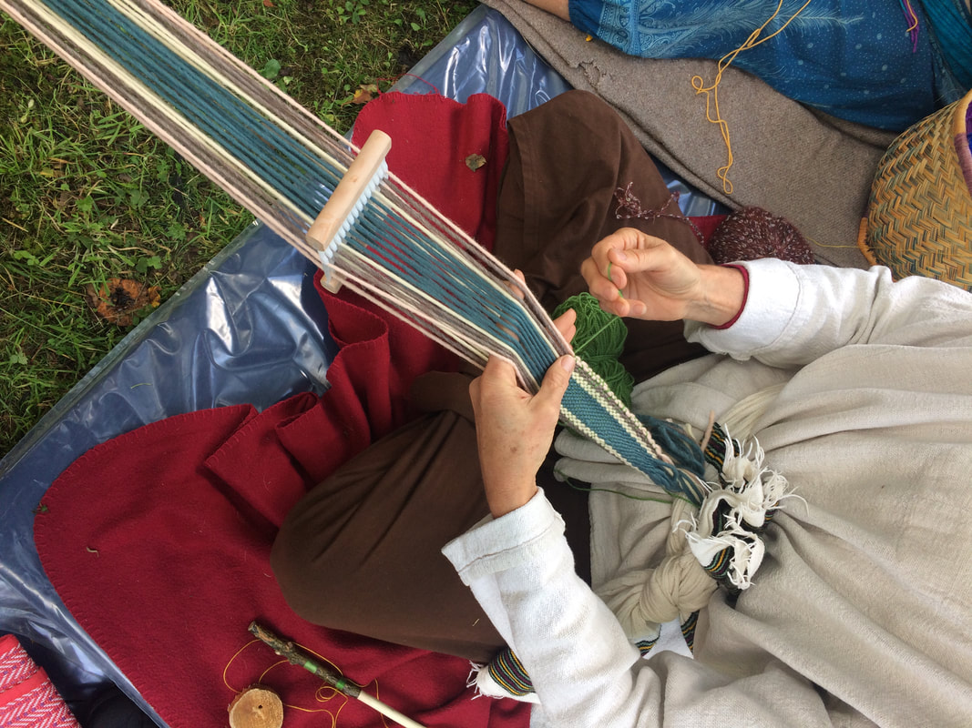
Chacune emportera bien sûr sa ceinture de protection, comme une matérialisation puissante de la créativité collective, emplie d'histoires et de prières, bénie par toutes les tisserandes présentes ce jour-là.
Aucune expérience de tissage n'est requise, seulement de la patience, du souffle, de la compassion et de la persévérance.
Un groupe entre 6 et 12 femmes.
Quel est le tarif ?
Entre 50€ et 90€ (prix en conscience le jour même) : les outils compris.
Réservation indispensable chez : fredou_braun@yahoo.fr
Vous recevrez alors des informations indispensables pour préparer vos fils de laine et votre utérus.
Un cycle lunaire pour la préparation est idéal mais pas essentiel.
Un acompte de 25€ assurera votre place : (Frédou Braun) BE64 0631 9153 7952
Économie du don et tarifs réduits
L'aspect financier ne doit pas être un frein à votre participation, merci d’écrire à Azul (via l’adresse de Frédou) avec une proposition de ce que vous pourriez offrir, financièrement ou d’une autre manière.

Plus d’infos (en français) : https://www.souland.org/en-franccedilais.html

